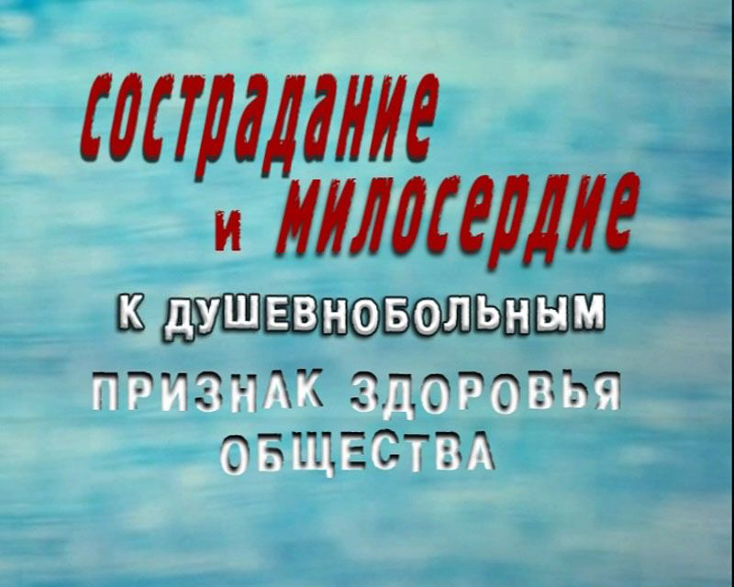

Автор –учитель начальных классов
высшей категории
Дорохина Светлана Дмитриевна

2012 год
Урок 12.

Тема: Милосердие и сострадание.

Цель урока:

1. Формировать у учащихся нравственные ценностные ориентации.
2. Развивать у учащихся способность к размышлению, умению аргументировать свою точку зрения, способность формирования нравственного суждения,
3. Воспитывать уважительное отношение к людям, наблюдательность, положительные эмоции.

Основные понятия: долг, ответственность, милосердие, сострадание, близкий, любовь к врагам, милостыня.

Оборудование: мультимедийный проектор, компьютер, магнитофон, карточки со словами, цветы для «Дерева Милосердия».

Формы и виды деятельности: беседа, комментированное чтение, устный рассказ на тему, работа с иллюстративным материалом, самостоятельная работа с источниками информации, подготовка творческой беседы с членами семьи, участие в учебном диалоге.

Ход урока:

I. Организационный момент.

Вот и начался урок
Пусть пойдёт сегодня впрок.
Нам надо многое узнать.
И ничего не упускать.

II. Проверка домашнего задания.

- Беседа. Примерные вопросы для беседы с учащимися:
- Какие заповеди вам были известны?
- О каких заповедях вы узнали на прошлом уроке?
- Какие заповеди заставили вас задуматься? Над чем?

2. Конкурс «Век живи – век учись».

- Какие пословицы, поговорки, крылатые слова вы нашли?
- Любите друг друга. Любовь как благодатный дождик, после него даже сквозь самую твердую почву обязательно травка пробьется.
- Радость у кого-то - порадуйся за него. В твоей душе посветлеет.
- Помнящий добро никогда не сотворит зла.
- Где есть любовь — там нет греха, где грех — там не бывает любви.
  - Гордость, обедающая с тщеславием, ужинает с бедностью.
  - Десять заповедей пришли к нам с неба, потому их трудно выполнять на земле.
  - Когда Всевышний творит добро, он не хвастается.
  - Мир исчезнет не оттого, что много людей, а оттого, что много нелюдей.
  - Мир прекрасен, только люди его портят.
  - Хоть бы все законы пропали, только бы люди правдой жили.
  - Недолго той земле стоять, где учат уставы ломать.
- Молодцы! Вы хорошо справились с заданием.

III. Подготовка к восприятию. Работа по новой теме.

- Сегодня мы будем вести серьёзный разговор о том, каким должен быть человек, о его отношении к людям.
- Как вы думаете, о чём пойдёт речь на сегодняшнем уроке? (Ответы детей).
- И так я приглашаю вас к разговору о милосердии, сострадании, долге, ответственности.
Давайте разберём по составу слова: сострадание и милосердие.
- Как вы понимаете значение слов: "милосердие" (милое сердцу, хорошее, доброе),
«сострадание» (со – страдать, сочувствовать, переживать), «долг» (обязанность, необходимость)?

IV. Работа с пословицами, высказываниями и афоризмами.

- Ребята, давайте прочитаем высказывания мудрых людей.

- Сострадание правит миром (Древнеиндийский афоризм)

- Кто полон милосердия, непременно обладает мужеством (Конфуций)

- Без сострадания, милосердия невозможно жить в мире (Зигфрид Ленц)

- Как вы их понимаете? (Выслушиваются высказывания детей)

- В каких произведениях вы встречались с проявлениями милосердия и сострадания? (В.Катаев «Цветик - Семицветик», Владимир Железников "Чучело" , В.Бианки «Рассказы о животных» и т.д.)
Милосердие и сострадание. По определению В. И. Даля, это “сердце-болие, сочувствие, любовь на деле, готовность делать добро всякому, жалостливость, мягкосердечность".
Человеческая доброта, милосердие, умение радоваться и переживать за других людей создают основу человеческого счастья. Стараясь о счастье других, мы находим своё собственное счастье.
В наше бурное время такие чувства, как милосердие и сострадание многим кажутся пережитком старины. Попрание нравственных законов привело к тому, что чувства эти забыты.
Думаю, наше поколение сможет возродить забытые чувства милосердия и сострадания к ближнему, сделать их главными в жизни. Надежным помощником вам будет наш курс ОРКСЭ, освещающий путь к светлому будущему. Ведь он учит делать добро так, чтобы оно стало естественным в жизни человека, стало обыкновенным.

V. Физминутка.

Мы дружно трудились.
Немножко устали,
Быстро все сразу,
За партами встали.
Руки поднимаем,
И очень легко
Всей грудью вдохнём глубоко.

VI . Продолжение работы по новой теме.

1. Комментированное чтение статьи из пособия для учащихся.
2. Выборочный пересказ текста (по заданию учителя).
3. Ответы на вопросы и выполнение заданий из пособия для учащихся (стр. 45 учебника)

VII. Групповая работа.

- Так каким же должен быть человек? Как он должен относиться к другим людям? (Ответы детей)
- Выберите те качества, которыми должен обладать настоящий человек. (Дети работают в группах. На карточках записаны слова: милосердие, сострадание, долг, человечность, доброжелательность, настойчивость, общительность, отзывчивость, зависть, эгоизм, равнодушие, хвастовство, злоба, готовность прийти на помощь в любую минуту.)
- Какие качества вы выбрали? Почему?
- Почему оставили карточки со словами «злоба, хвастовство, равнодушие, эгоизм»?

VIII. Практические упражнения.

1. Игра «Дерево Милосердия ».

Перед вами на партах цветочки

Подумайте, что вы за сегодняшний день сделали доброе. Напишите об этом на цветках и прикрепите их к нашему «Дереву Милосердия».
- Какое чувство возникает у вас, когда вам делают что – то доброе? А когда вы сами творите добро?

IX. Подведение итогов урока.

Антон Павлович Чехов, презиравший самодовольное счастье мещанина, писал: "Надо, чтобы за дверью каждого довольного, счастливого человека стоял кто-нибудь с молоточком и постоянно напоминал бы стуком, что есть несчастные, что, как бы он ни был счастлив, жизнь рано или поздно покажет ему свои когти, стрясется беда... и его никто не увидит и не услышит, как теперь он не видит и не слышит других..."
- Ребята, прислушайтесь к взрослым, уважайте старших. Растите добрыми, чуткими и отзывчивыми, умеющими разделить и горе, и радость близких и ближних людей. Ведь ближний – это тот, кто нуждается в твоей помощи.

X. Рефлексия.

1 .Самооценка учащихся.

Вот и подходит наш урок к концу.
- Поднимите руку те учащиеся, которым:

- Урок понравился, мне было интересно.
- Много узнал на уроке, хочу найти дополнительный материал по изученной теме.

Оцените свою работу на сегодняшнем уроке по следующему плану:
- Меня удивило…
- Произвело впечатление…
- Мне понравилось…
- Мне пришлось по душе…
- Мне запомнилось…
- Я считаю, что…

- Задание по парам (по выбору учащихся)

Составить синквейны со словами: сострадание, милосердие, долг, любовь.

Возможные синквейны учащихся:

1. Сострадание. 1. Милосердие.
2. Любящий, отзывчивый. 2. Добрый, переживающий.
3. Сочувствовать, переживать, помогать. 3. Проявлять, поддерживать, любить.
4. Мы должны проявлять сострадание. 4. Помогать нуждающимся в помощи
5. Необходимо. 5. Забота.

1. Долг. 1. Любовь.
2. Ответственный, стремительный. 2. Красивая, искренняя
3. Служить, дорожить. 3. Любить, заботиться.
4. Долг каждого служить Родине. 4.Любовь – это большое счастье.
5. Обязанность. 5. Благодать.

XI. Задание на дом (на выбор):

1). Спросите родителей и членов семьи, какие книги о долге, милосердии и сострадании они порекомендуют вам прочитать.

2). Подготовьте рассказ (устный или письменный) о проявлении милосердия и сострадания.
______________________________________________________________________________________________________________________________________________________________________________

Дополнительный материал для учителя

Основателем Международного Красного Креста
является швейцарец Анри Дюнан

- 24 июня 1859 г. недалеко от городка Сольферино на севере Италии сошлись в сражении австрийская и французская армии. После жестокой битвы, продолжавшейся 16 часов, на поле боя остались 40 тысяч убитых и раненых.

- Вечером того же дня Анри Дюна, гражданин Швейцарии, приехал в эту местность по делам. То, что он увидел, привело его в ужас: тысячи раненых солдат обеих армий оказались брошенными на произвол судьбы из-за отсутствия медицинской помощи. Дюнан обратился к жителям соседних деревень с просьбой помочь ему ухаживать за ранеными, настаивая на том, чтобы помощь предоставлялась солдатам обеих армий.

- Вернувшись в Швейцарию, Дюнан никак не мог забыть кошмара, свидетелем которого он стал. И тогда он решает написать книгу «Воспоминание о битве при Сольферино». В ноябре 1862 г. он издал ее и разослал своим друзьям, филантропам, военным, политикам, царствующим фамилиям. Дюнан предложил создать общество по оказанию помощи раненым и принять конвенцию о защите раненых и медицинского персонала на поле битвы.
- В 1863 г. благотворительное Женевское общество поощрения общественного блага учредило комиссию для изучения возможности претворения в жизнь идей Дюнана. Эта комиссия основала Международный комитет по оказанию помощи раненым, который позже был назван Международным Комитетом Красного Креста (МККК).
- 26 октября 1863 г. на Международной конференции в Женеве была принята эмблема Движения Красного Креста – красный крест на белом фоне (эмблема образована путем обратного расположения цветов швейцарского флага)
- Позже некоторые исламские страны стали использовать знак красного полумесяца, а Иран – знак красного льва и солнца. В 1929 г. эти две новые эмблемы были официально признаны .В 1980 году Иран отказался от использования красного льва и солнца.
- В 2005 г. был одобрен проект введения дополнительной защитной эмблемы – «красного кристалла». Принятие новой эмблемы позволит присоединиться к международной организации Израилю, а также другим странам, предпочитающим нейтральный символ кресту и полумесяцу.
- В 1864 г. на Женевской конференции была принята конвенция об улучшении участи раненых и больных в действующих армиях. Этот документ является первым договором гуманитарного права. В последствии действие этого права было распространено на другие категории жертв, в частности на военнопленных. После Второй мировой войны были приняты четыре Женевские конвенции 1949 г., которые усилили защиту гражданского населения во время войны. В 1977 г. были прияты два Дополнительных протокола к этим Конвенциям.

Притча о бабочке
Однажды в коконе появилась маленькая щель, случайно проходивший мимо человек долгие часы стоял и наблюдал, как через эту маленькую щель пытается выйти бабочка.
Прошло много времени, бабочка как будто оставила свои усилия, а щель оставалась такой же маленькой. Казалось, бабочка сделала все что могла, и что ни на что другое у нее не было больше сил.
Тогда человек решил помочь бабочке, он взял перочинный ножик и разрезал кокон. Бабочка тотчас вышла. Но ее тельце было слабым и немощным, ее крылья были прозрачными и едва двигались.
Человек продолжал наблюдать, думая, что вот-вот крылья бабочки расправятся и окрепнут и она улетит. Ничего не случилось!
Остаток жизни бабочка волочила по земле свое слабое тельце, свои нерасправленные крылья. Она так и не смогла летать.

